Utstyrsliste – Til Topps 2021

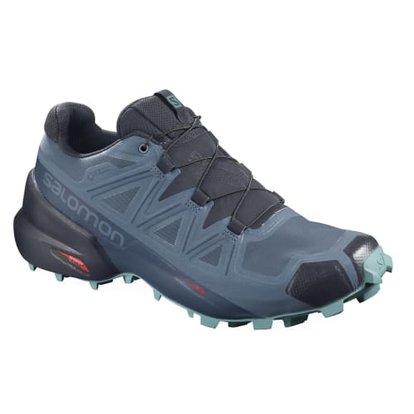 Gode sko (GoreTex)

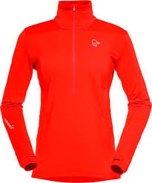 Tynn genser

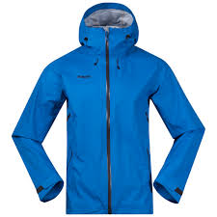 Ytterklede som er regnavstøtande/vindtett

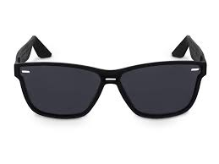 Solbriller

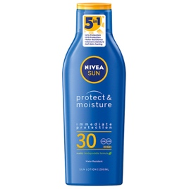 Solkrem

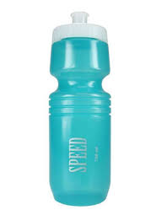 Drikkeflaske

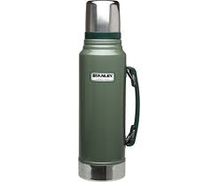Termos m/varm drikke

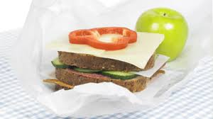 Matpakke

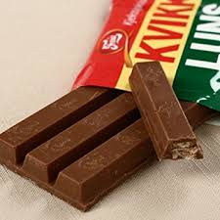 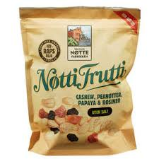Sjokolade/nøttemiks

Klesskifte (genser) på toppen av fjellet

VIKTIG:
Alle må ta med kle- og skoskifte til middagen på hotellet

